Tisková zpráva

Nanukům brum! Mlsné medvědí příběhy se přesouvají na pól a představují trailer

Zbrusu nové filmové pásmo Mlsné medvědí příběhy: Na pól! v kinech od 30. listopadu

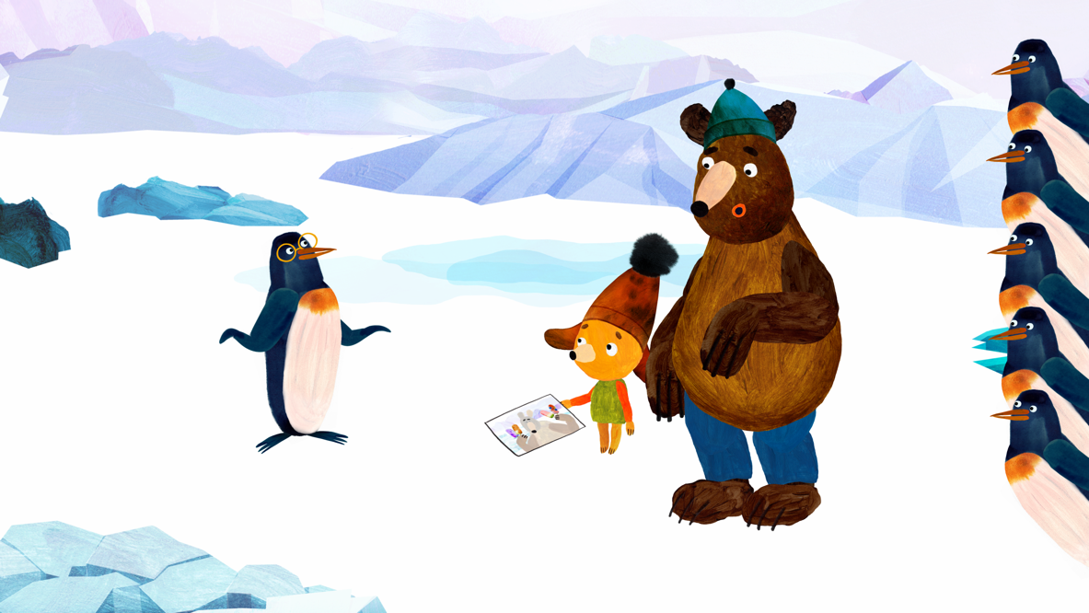
Nedvěd a Miška ve filmovém pásmu Mlsné medvědí příběhy: Na pól!

Nanukům brum! Zbrusu nové filmové pásmo Mlsné medvědí příběhy: Na pól! režisérek Kateřiny Karhánkové a Alexandry Májové, ve kterém medvědí hrdinové Nedvěd a Miška opět pomáhají zvířátkům v nesnázích a v neposlední řadě i svým hladovým bříškům, míří do kin 30. listopadu. Ve zbrusu novém dobrodružství vyrazí Nedvěd a Miška na nanukový festival na dalekém pólu. Jenže, jak ono to s tím pólem vlastně je – podaří se ho medvědům najít? A koho cestou potkají? Pásmo s nanukovou výpravou a tím nejlepším ze seriálu o oblíbených chlupáčích vzniklo v mezinárodní koprodukci Česka, Irska, Slovenska a Polska a do kin ho uvede společnost Bioscop.
Trailer zde: https://www.youtube.com/watch?v=hsmbiOq2wJw

„Nanukové dobrodružství Na pól! vypráví, stejně jako všechny ostatní medvědí příběhy, o důležitosti přátelství a o nutnosti pomáhat ostatním. Doufám, že si diváci z kina odnesou jen to nejlepší a že děti nové setkání s Miškou a Nedvědem, kterým vdechl život autor Zbyněk Černík, opět potěší a mile překvapí. Baví mě, jak bývá dětské publikum v reakci na film upřímné a spontánní. To je také můj hlavní hnací motor a důvod, proč mě tvorba pro děti tak těší a naplňuje,“ říká jedna z režisérek Kateřina Karhánková.

Mlsné medvědí příběhy jsou určeny pro dětské publikum, hvězdné herecké obsazení ale zaujme i rodiče. Hlasy medvědům Nedvědovi a Miškovi propůjčili již tradičně David Novotný a Lukáš Příkazký, v dalších rolích se představí například Pavla Tomicová, Jan Vondráček, Jan Cina, Zuzana Bydžovská, Pavel Neškudla či Malvína Pachlová. Výtvarníkem filmu je Filip Pošivač, hudbu k pásmu a všem písničkám složil Prokop Holoubek z kapely Midi Lidi. Právě na míru složená hudba a chytlavé písničky jsou již od počátku typickým rysem Mlsných medvědích příběhů. „Mlsné medvědí příbehy jsou skvěle napsané vtipné pohádky. Důležitým inspirátorem při skládání hudby je pro mě režisérka Kateřina Karhánková. Má natolik jasnou představu, že mi i bere práci, haha! Někdy přijde rovnou s tak dobrou melodií zpěvové linky, že ji z větší části zachováme a já kolem ní jen ,udělám hudbu‘. Říkali jsme si, že nám to tak dobře funguje, že spolu budeme asi muset nahrát nějaké dětské album,“ říká autor hudby Prokop Holoubek.

Kromě dobordružné polární výpravy za nanuky si v dalších epizodách filmového pásma medvědi zavzpomínají, jaké to bylo, když dostali chuť na bramboráky, na prvotřídního jeleního kuchaře, na nečekanou návštěvu netopýra Mojmíra a na to, co se stalo, když vysbírali zvířátkům v sadu všechny švestky. Nechybí veselé chytlavé písníčky a recept na jedinečnou domácí zmrzlinu. Filmové pásmo navazuje na úspěšný povídkový film Mlsné medvědí příběhy v kinech. Vstup pásma do kin doprovází i kniha nazvaná Mlsné medvědí příběhy: Vzhůru na póll!, kterou právě vydala produkční společnost Bionaut ve spolupráci s nakladatelstvím Došel karamel. Jejím autorem je Tomáš Končinský podle námětu Kateřiny Karhánkové, o ilustrace se postaral Filip Pošivač.

Pásmo i kniha vznikly volně na motivy knih Zbyňka Černíka Malá medvědí knížka a Velká medvědí cesta. Medvěd Nedvěd a medvídek Miška jsou postavy z knihy Zbyňka Černíka Malá medvědí knížka a jejich pokračování. Producenty Mlsných medvědí příběhů: Na pól! jsou Bára Příkaská a Vratislav Šlajer ze společnosti Bionaut. Koproducentem je Česká televize – kreativní producentky Helena Uldrichová a Barbara Johnsonová a irské animační studio Treehouse Republic. Vznik filmu podpořil Státní fond kinematografie, evropský program Kreativní Evropa MEDIA, irský fond Fís Éireann/Screen Ireland, irská veřejnoprávní televize RTÉ a Irish Film Industry. Více na www.medvedi.tv a www.bionaut.cz

PR a tiskový servis:
Martina Reková, martina.rekova@4press.cz, +420 731 573 993
Klára Bobková, klara.bobkova@4press.cz, +420 731 514 462

SYNOPSE
Nerozluční medvědí kamarádi, velký Nedvěd a mrňous Miška, se vrací na plátna kin ve zbrusu novém polárním dobrodružství. Tentokrát se chlupáči s věčně hladovými bříšky rozhodnou neuložit k zimnímu spánku a na pozvání lední medvědice vyrážejí na nanukový festival na dalekém pólu. Po cestě se potkají a vzájemně si pomohou s novými zvířecími kamarády z různých koutů světa. Podaří se jim pól najít a ochutnat mňamózní nanuky? Po náročné výpravě si mlsouni Nedvěd a Miška zavzpomínají na to nejlepší z medvědího seriálu – jaké to bylo, když dostali chuť na bramboráky, na prvotřídního jeleního kuchaře, na nečekanou návštěvu netopýra Mojmíra a na to, co se stalo, když vysbírali zvířátkům v sadu všechny švestky. Nechybí veselé písníčky, které z hlavy jen tak nedostanete, a recept na jedinečnou domácí zmrzlinu. Nanukům brum!

Filmové pásmo
Mlsné medvědí příběhy: Na pól!
Nové polární dobrodružství a to nejlepší ze seriálu!
hrají: David Novotný, Lukáš Příkazký, Pavla Tomicová, Jan Vondráček, Jan Cina, Zuzana Bydžovská, Filip Cíl, Sarah Hlaváčová, Pavel Neškudla, Malvína Pachlová
předloha: volně na motivy knih Zbyňka Černíka Malá medvědí knížka a Velká medvědí cesta
scénář: Kateřina Karhánková, Alexandra Májová, Tomáš Končinský, Milada Těšitelová, Barbora Klárová
režie: Kateřina Karhánková a Alexandra Májová
výtvarné řešení: Filip Pošivač
hudba: Prokop Holoubek
zvuk: Marek Poledna, Jiří Gráf, Martin Blauber, Jan Richtr
střih: Georgy Barklaya
producenti: Bára Příkaská, Vratislav Šlajer
koproducenti: Dale Robinson, Helena Uldrichová, Barbara Johnsonová
názvy epizod: Úvodní zdravice medvědů, Zimní spánek, Domácí zmrzlina, Vzhůru na pól!, Pomóc, zloději!, Nečekaná návštěva, Jelení troubení, Švestkové hody
premiéra: 30. listopadu 2023
ČR, IRL, SR, PL • 2023 • 62 min • česká verze • premiéra 30.11.2023

Informace o knize
Mlsné medvědí příběhy: Vzhůru na pól!
Předloha: volně na motivy knih Zbyňka Černíka Malá medvědí knížka a Velká medvědí cesta
Námět: Kateřina Karhánková.
Napsal: Tomáš Končinský
Ilustrace: Filip Pošivač
Grafická úprava a sazba: Olga Hesounová, Jakub Sanitrák
Jazykové korektury: Patrik Václavek
Obrazová postprodukce: Michal Janata, Studio Marvil
Producentka: Bára Příkaská
Vydal: Bionaut, s.r.o.
Distribuce: Došel karamel, s.r.o.
Tisk a vazba: Tisk Centrum, s.r.o.
Vydání: první
Cena: 319 korun

Miška a Nedvěd, kamarádí známí ze seriálu Mlsné medvědí přeběhy, přicházejí se zbrusu novým
dobrodružstvím! Tentokrát se vypraví na nanukový festival až na daleký pól. Jenže – jak ono to s tím pólem vlastně je? Podaří se jim ho vůbec najít a ochutnat mňamózní nanuky? Naštěstí cestou, jak je jejich zvykem, pomůžou několika kamarádům z nesnází, a ti zase na oplátku pomohou jim... Nové dobrodružství, nové písničky a nový film. Nanukům brum!
V příběhu bylo užito motivů z knihy Zbyňka Černíka Velká medvědí cesta. Medvěd Nedvěd a medvídek Miška jsou postavy z knihy Zbyňka Černíka Malá medvědí knížka a jejich
pokračování. Více informací o knize na www.doselkaramel.cz

